Министерство образования и науки РФ

Санкт-Петербургский политехнический университет Петра Великого

Институт компьютерных наук и технологий

Высшая школа программной инженерии

Курсовой проект

по дисциплине «Языки и средства функционального программирования»

**Графическая программа «Калькулятор»**

Выполнил студент гр. 3530904/80003 Валиев Р. Т.

Руководитель Лукашин А. А.

**Оглавление**

Оглавление 2

Задача 3

Решение 3

Скриншоты 3

Выводы 4

Приложение 4

**Задача**

Написать калькулятор

**Решение**

* Язык программирования

В качестве функционального языка программирования я выбрал Scala.

* Графический интерфейс

Графический интерфейс решено было создать с помощью библиотеки Swing.

* Функциональная реализация

Класс CalculatorApp отвечает за отображение графического пользовательского интерфейса, А класс CalculatorModel за математические вычисления

**Скриншоты**

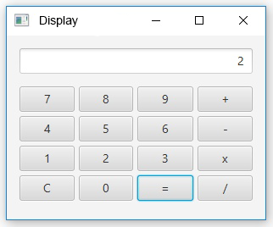

**Выводы**

Я написал графическое приложение «Калькулятор», активно используя подходы функционального программирования; узнал про синтаксические анализаторы.

**Приложение**

Ссылка на код в <https://github.com/mycelium/hsse-fp-2019-2/tree/353090480003_Valiev-Ramazan/Calculator>